

<AptechProject4>

Documentation

Authors | <C1610i>
Authors | <Hoàng Huy Hùng, Trần Đức Anh>
Date | <21/9/2019 >
Instructor | < >

Hanoi,<date>
Index
1. Problem Definition 3
1.1. Problem Abstraction 3
1.2. The Current System 3
1.3. The Proposed System 4
2. Customer Requirements Specification 4
2.1. Users of the System 4
2.2. System functions 4
3. System Designs 5
3.1. Entity Relationship Diagram 5
3.2. Database Design 6
3.3. Sitemap 11
3.4. System fucntions design 12
4. Task sheet 13

Problem Definition

Problem Abstraction
Hiện nay trong thời kỳ công nghiệp 4.0 đang trên con phát triển trên toàn thế giới, Việt Nam cũng đang là một trong những nước đang chạy đua theo con đường cải tiến công nghệ. Công nghệ giúp con người giảm thiểu được sức lao động và đạt hiệu quả nhiều hơn trong công việc cũng như đời sống.
Hiện nay chúng ta đang trong bước chuyển đổi số hóa trong nhiều lĩnh vực ví dụ như bán hàng, quản lý, kiểm kê,....vì thế việc tạo nên các ứng dụng, phần mềm để cung cấp và giải quyết các nhu cầu là rất cần thiết.
Trong nghành khách sạn dịch vụ ở Việt Nam, các công cụ phần mềm vẫn chưa được áp dụng nhiều vào, bởi hầu hết các khách sạn vẫn thường quản lý theo cách truyền thống ghi chép dẫn đến hiện trạng chủ sở hữu khách sạn, nhà nghỉ có thể không kiểm soát được chính xác mọi nguồn thu, đầu ra đầu vào một cách chính xác.
Trong bối cảnh đó thì nhóm tôi đã làm ra một phần mềm giúp các khách sạn có thể thống kê chính xác nhất doanh thu của mỗi cơ sở , để có thể quản lý một cách hiệu quả nhất

The Current System
Hệ thống quản lý hiện tại giúp khách sạn quản lý các phòng trong cơ sở của mình. Kiểm soát thời gian khách sử dụng phòng, kiểm soát các phòng còn trống, lịch đặt phòng trong khách sạn. Hơn nữa, hệ thống còn giúp quản lý đồ đạc ở kho bãi trong khách sạn để tránh thất thoát.

The Proposed System

Hiện tại hê thống chỉ giúp quản lý phòng, kho bãi của khách sạn. Hệ thống chưa được phát triển trên nền tảng online để khách hàng có thể tương tác trực tiếp với bên khách sạn, hiện tại hệ thống phải bán phòng trên các web và app thuê phòng của bên thứ 3. Trong tương lai hệ thống sẽ phát triển để giúp hệ thống vừa là trang quản lý đồng thời cũng là trang để khách hàng có thể tiếp cận và hiểu rõ nhất về khách sạn

Customer Requirements Specification

Users of the System
Người dùng hệ thống bao gồm:
- Admin
- Quản lý
- Nhân viên kho
- Lễ Tân

System functions

Hệ thống giúp thống kê các loại phòng của khách sạn, kiểm kê doanh thu của khách sạn, đi kèm với đó là các option đi kèm với từng loại phòng giúp nhân viên có thể dễ dàng trao đổi với bên thuê phòng. Hơn nữa ứng dụng giúp khách sạn quản lý những phòng còn trống để có thể điều phối và cho thuê phòng trên các ứng dụng hiện nay như Luxstay, Agoda, Airbnb,…..
Bên cạnh đó ứng dụng còn giúp quản lý các vật tư, thiết bị của khách sạn tránh hao hụt.

System Designs

Entity Relationship Diagram

Mô Hình Quan Hệ Thực Thể

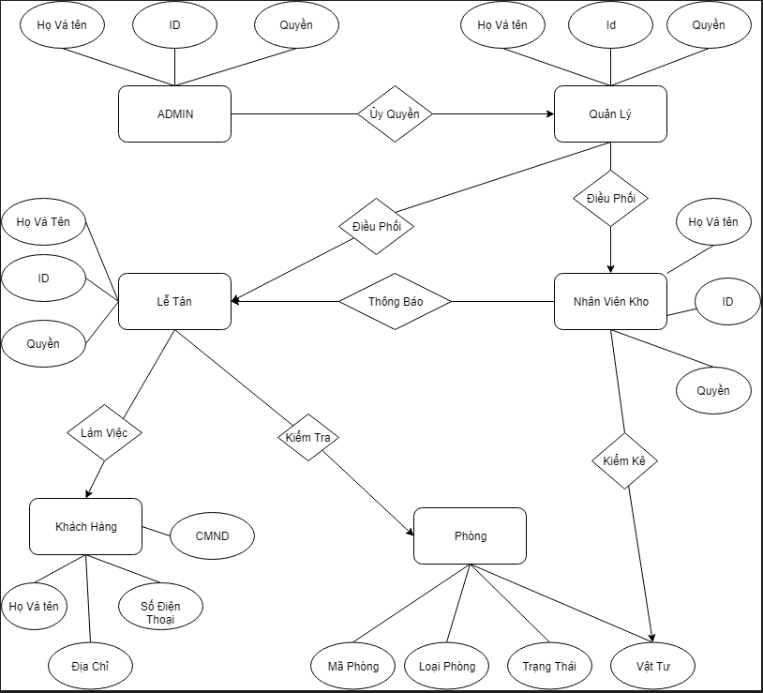

Database Design
<Mô tả chi tiết các bảng>

BẢNG ROOM

t_room
id
created_by
created_date
deleted
updated_by
updated_date
description
room_code
status
price
size
room_type
hourly_price

Bảng ROOM dùng để tạo phòng. Có chức năng thêm, sửa, xóa các thông tin của từng phòng

BẢNG ROLE_PERMISSION

t_role_permission
id
role_id
permission_id

Bảng ROLE_PERMISSION dùng để thêm quyền truy cập cho các users trong hệ thống

BẢNG PERMISSION

t_permission
id
permission_key
parent_id
permission_name
Bảng PERMISSION dùng để thêm các quyền

BẢNG BOOKING

t_booking
id
created_by
created_date
deleted
update_by
update_date
from_date
room_id
to_date
customer_id
status
type
check_in_time
check_out_time
total_price_expected
total_price_reality

Bảng Booking dùng để thêm, sửa, xóa các thông tin trong mục đặt phòng

BẢNG ROOM_SUPPLIES
Bảng ROOM_SUPPLIES dùng để thống kê các vật dụng trong phòng
t_room_supplies
id
room_id
supplies_id
created_by
created_date
deleted
updated_by
update_date

BẢNG ROLE

t_role
id
created_by
created_date
deleted
updated_by
updated_date
description
role_name

Bảng ROLE dùng để thêm, sửa, xóa các chức năng cho các users trong hệ thống

BẢNG SUPPLIES

t_supplies
id
created_by
created_date
deleted
updated_by
updated_date
name
note
quantity
used

Bảng SUPPLIES dùng để thống kê các vật tư của khách sạn ở kho bãi

BẢNG USER

t_user
id
created_by
created_date
deleted
update_by
updated_date
avatar
jwt_key
password
role_id
username
email
full_name

Bảng USER dùng để hiển thị và thêm, sửa, xóa thông tin của các user trong hệ thống

BẢNG CUSTOMER
Bảng CUSTOMER dùng để hiện thị thông tin của khách hàng đã sử dụng dịch vụ

t_customer
id
created_by
created_date
deleted
updated_by
update_date
customer_name
phone_number
identification_number

<Sơ đồ quan hệ giữa các bảng>

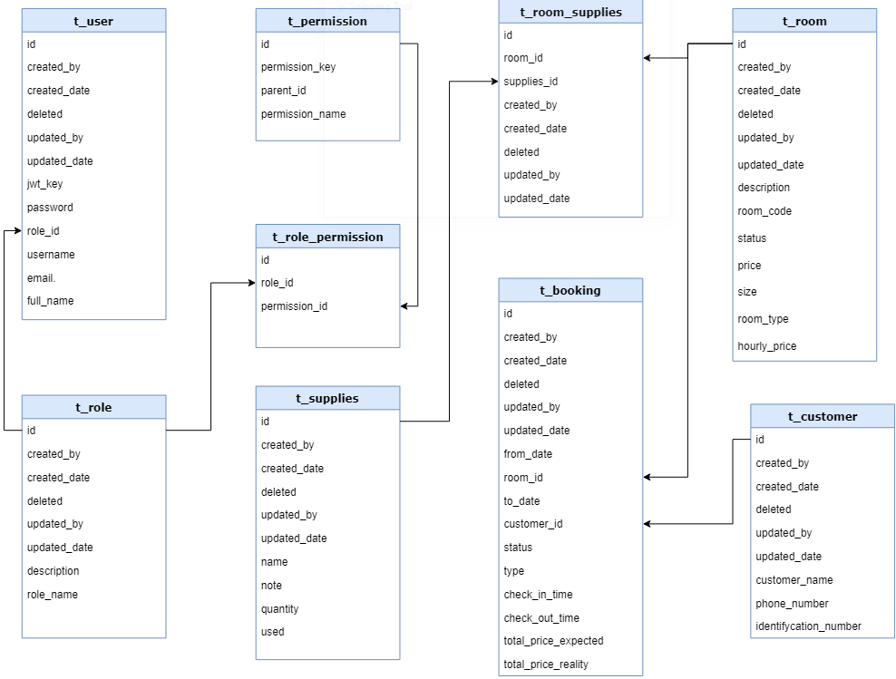

Sitemap

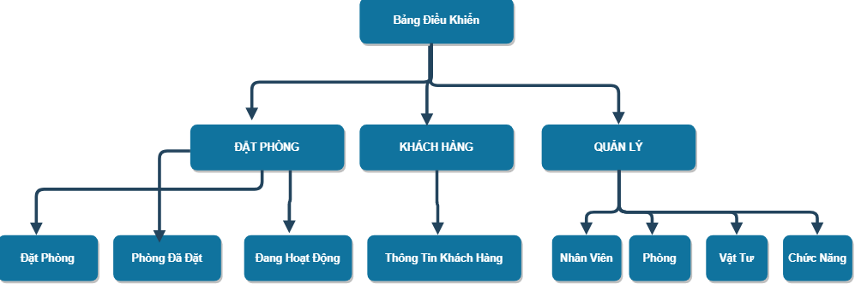

System fucntions design
<Chi tiết hoá các chức năng của hệ thống ở phần 2.2

--Đặt Phòng: Phần này dành cho user(lễ tân) để quản lý các phòng. Mục này bao gồm phần Phòng trống và Phòng đã đặt

--Khách Hàng: những khách hàng đã sử dụng dịch vụ bên khách sạn sẽ được hiển thị ở mục này . Bao gồm các thông tin cá nhân và thông tin liên hệ. User(lễ tân) có thể truy cập mục này nhưng không thể xóa các khách hàng đã sử dụng dịch vụ.

--Phòng: user(lễ tân) sẽ quản lý mục này để có thể cập nhật tình trạng phòng thường xuyên nhưng không thể thêm xóa các phòng, chức năng thêm xóa phòng chỉ được thực hiện bởi các user cấp cao của hệ thống.

-- Nhân Viên: Phần này được quản lý bởi user(Admin) và user(Quản Lý). Chỉ hai user này được quyền truy cập vào mục này. Mục này sẽ hiển thị các nhân viên sử dụng tài khoản trong hệ thống
+Admin: quyền cao nhất có thể thay đổi các chức năng và phân quyền truy cập
+Quản Lý: quản lý các chức năng như admin nhưng không được quyền xóa user

--Vật Tư: Phần này dành cho user(nhân viên kho) để quản lý đồ đạc trong khách sạn

--Chức Năng: Phần này chỉ ADMIN và Quản lý được truy cập, để thêm các chức năng cho các user

Task sheet

Công Việc | Người Thực Hiện
Code Chính | Hoàng Huy Hùng
Làm Giao Diện | Hoàng Huy Hùng
Tạo Các Bảng | Trần Đức Anh
Viết Document và Làm Power Point | Trần Đức Anh

